«Суворовская начальная школа- детский сад №6» города Армянска Республики Крым приняли участие в конкурсе рисунков «Челябинская область. Урал глазами крымских ребят».
В конкурсе приняли участие ученики 1-4 классов:
1 класс:
Куртасанова Лемара 7 лет. Достопримечательность города Челябинска, Кировка.
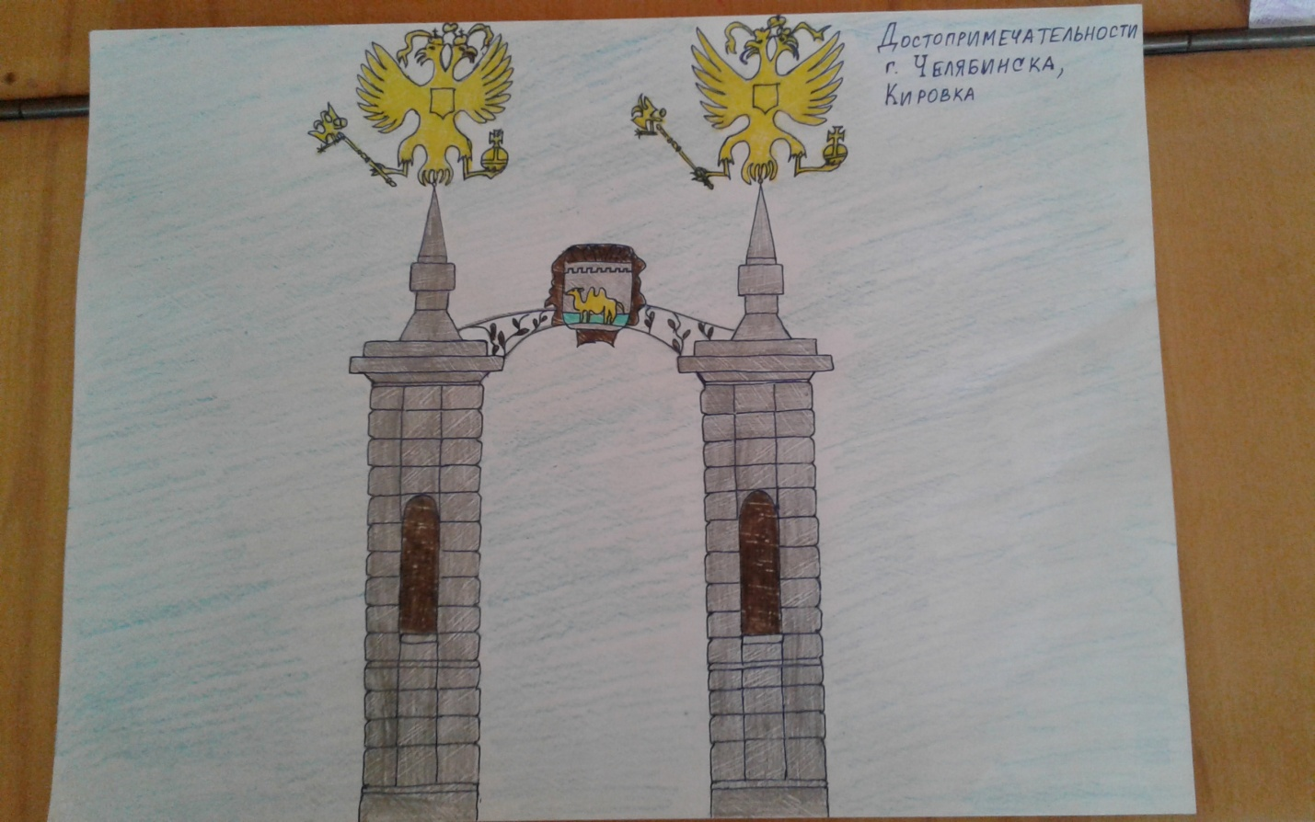

Куртасанова Лемара 7 лет. Герб города Челябинск

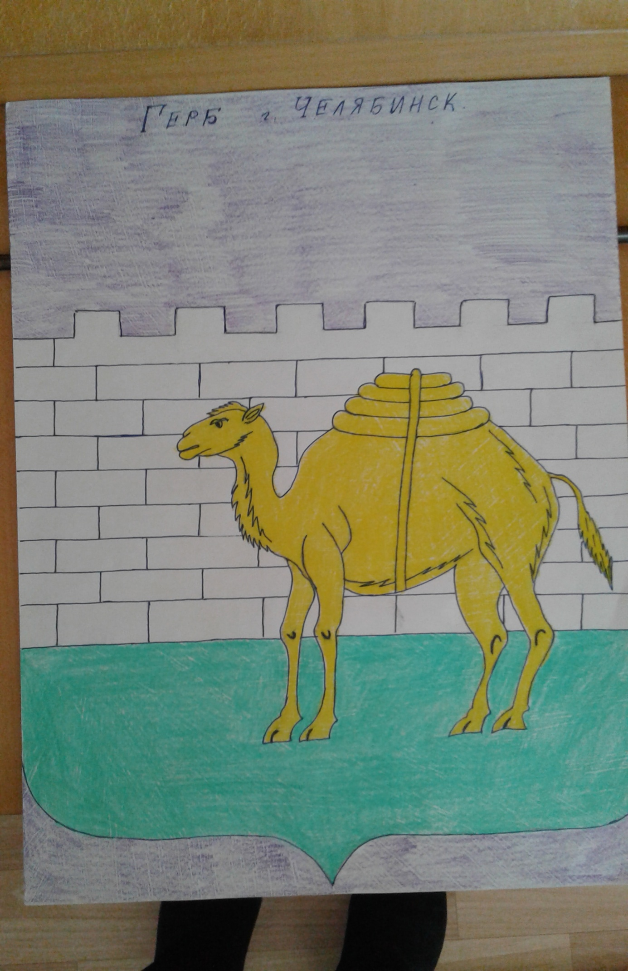
2 класс:
Аббасов Аббас 8 лет. Орел в уральских горах.
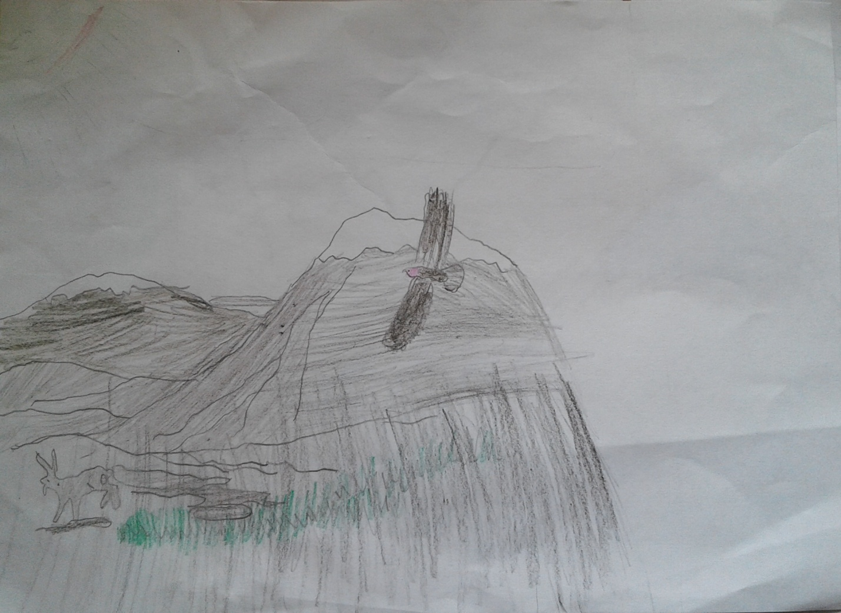
Красильников Юра 8 лет. Уральские горы.
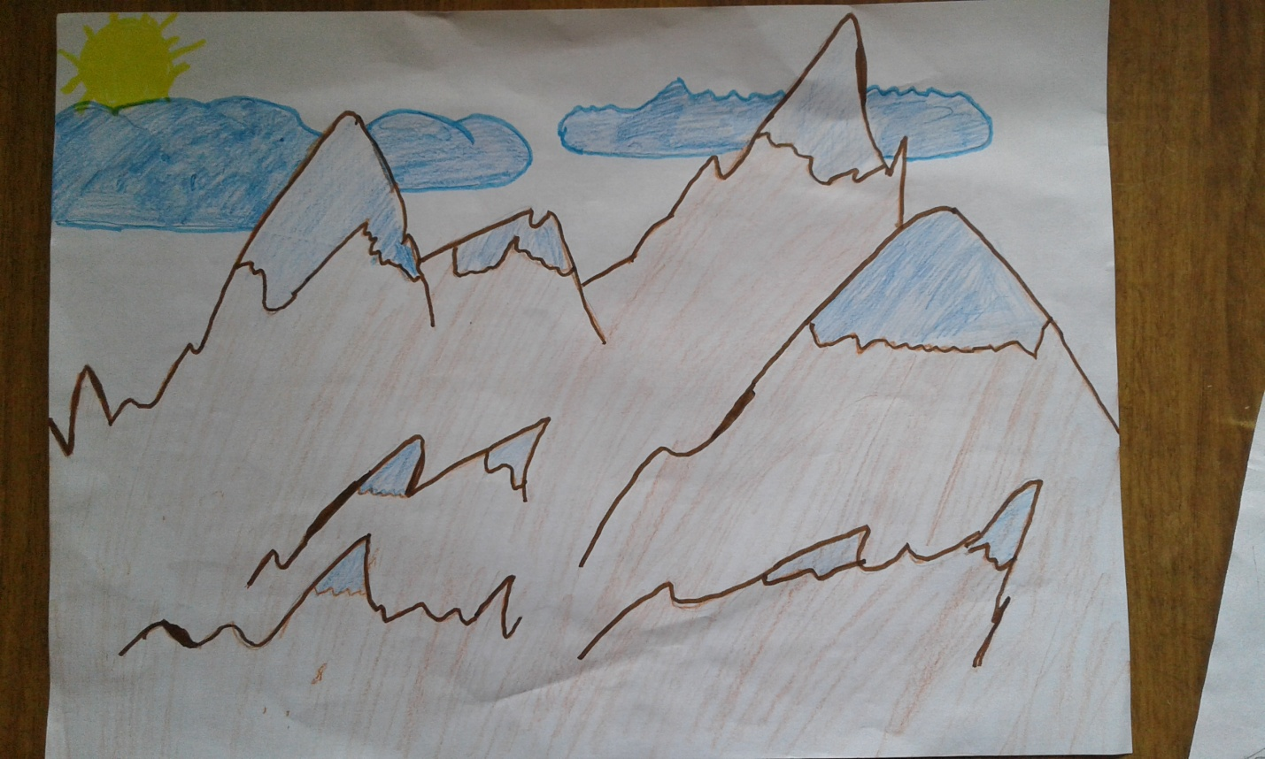
Мустафаев Айдин 8 лет.Уральские горы.
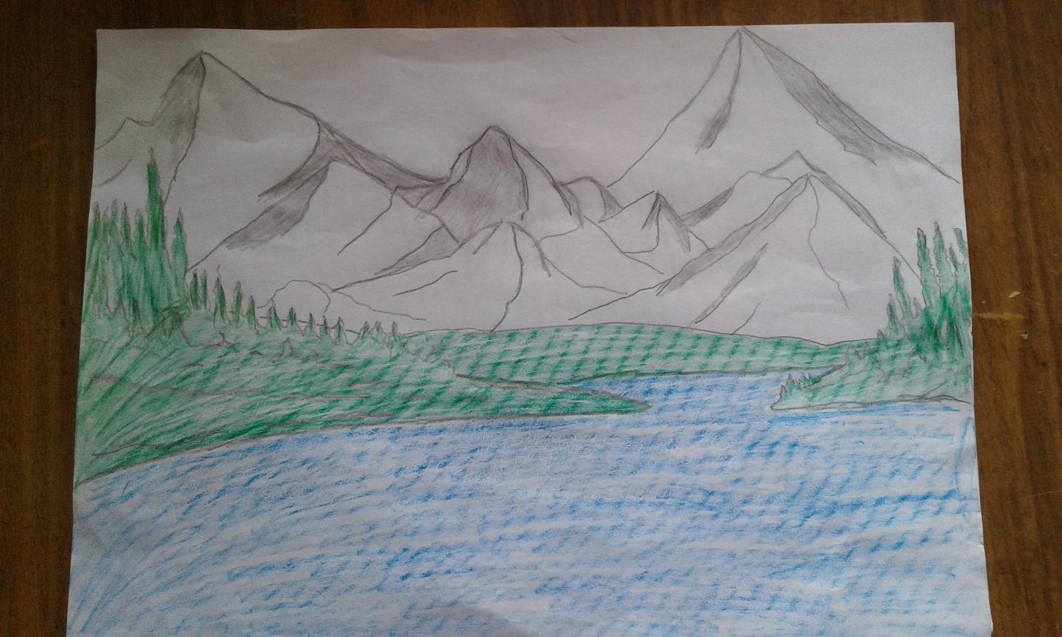
4 класс:
Кошеленко Оксана 9 лет с мамой Кошеленко Лариса Николаевна.
Красота Урала
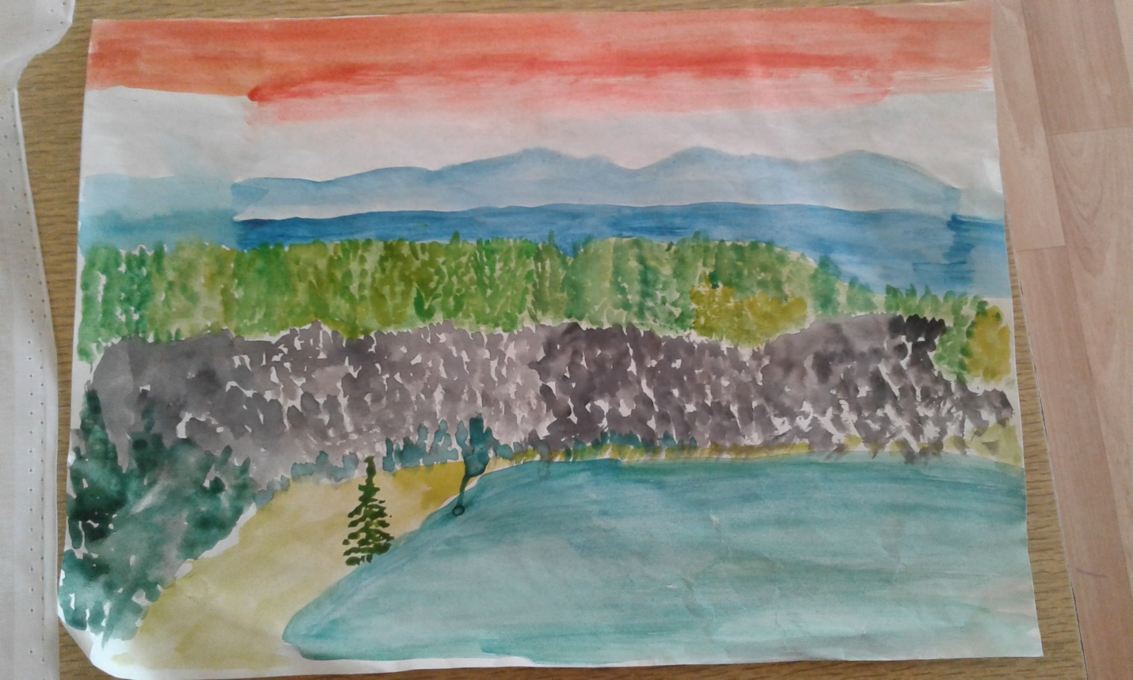

Кошеленко Оксана 9 лет с мамой Кошеленко Лариса Николаевна.
Утоли мои печали.
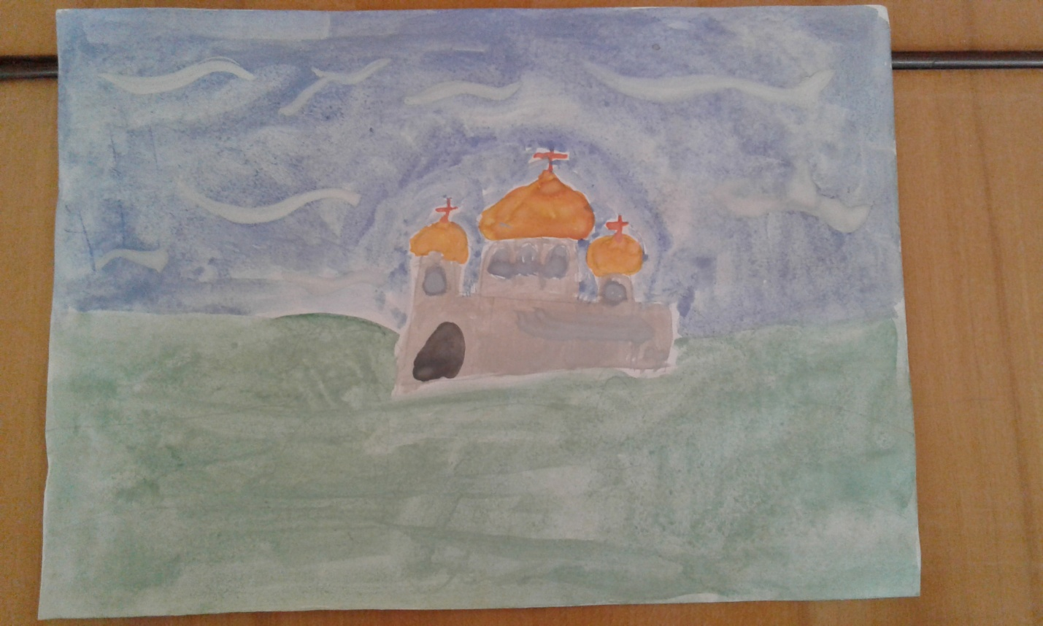
Ганоцкий Юра 9 лет. Юг Урала

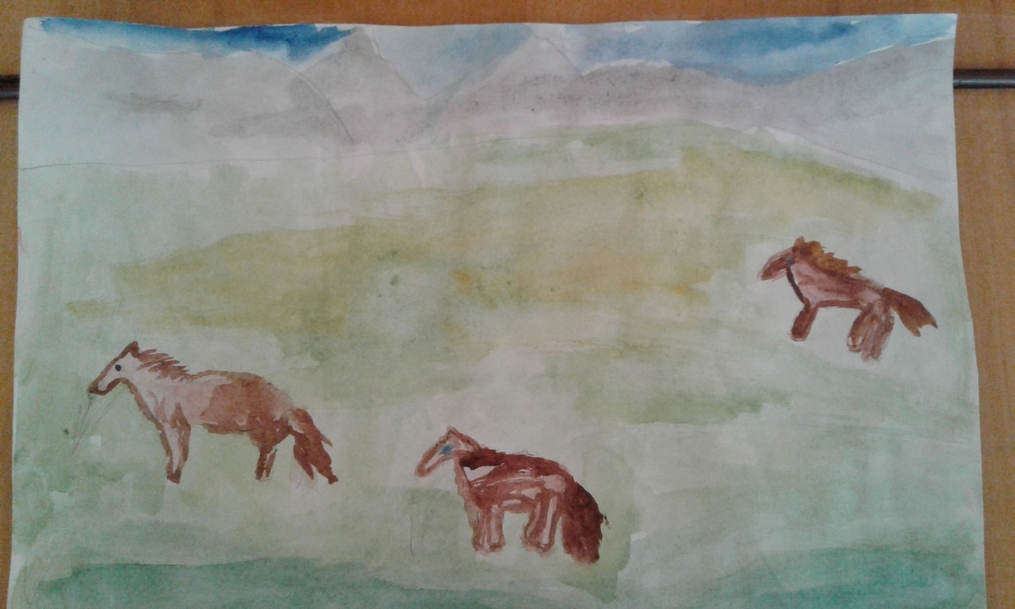

Соломина Вероника 10 лет
Таганай- подставка луны
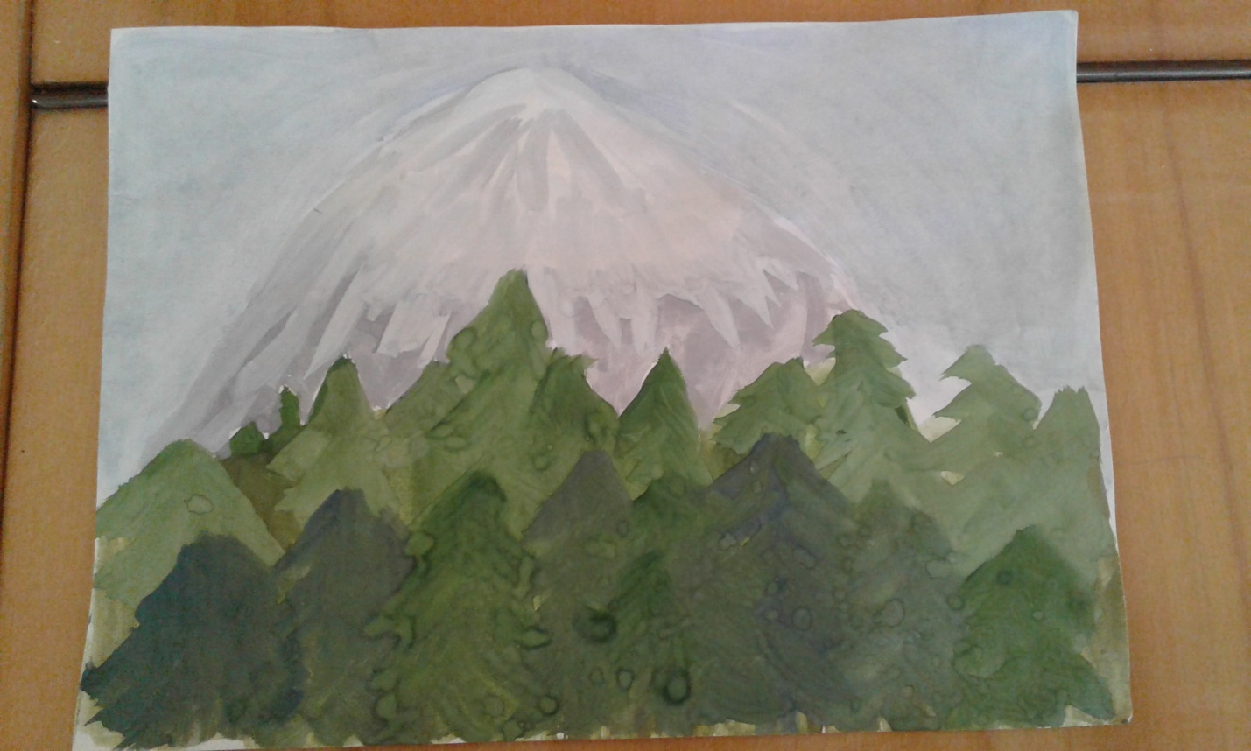
Чохолова Лейла 9 лет.
Озеро Увильды
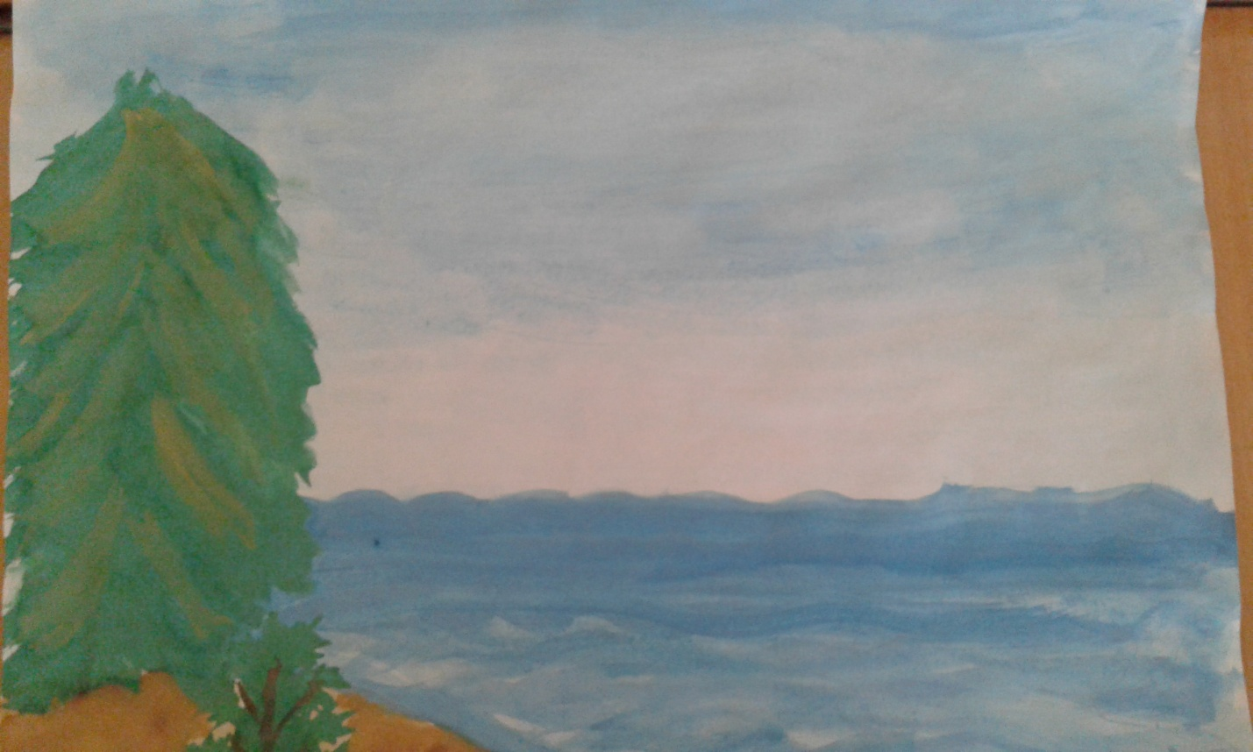

Чохолова Лейла
Озеро в уральских горах
